# 如何创建个人博客

-------如何创建个人博客(hexo+Github)--------

博客由“生成框架(hexo)”，“托管平台(GitHub)”，“静态网站托管”来构建而成

---------------------------------------

附Hexo官网：<https://hexo.io/zh-cn/>

附GitHub官网：[https://github.com/](https://github.com/huangyingyuan)

# 第一步，先配置开发环境（博客生成框架）

个人用的是windows系统

配置框架：hexo

## 1. 输入网址(codejs.org)配置下载codejs,下载完成后

## 2. 打开codejs小窗口

查看code版本：code -v

npm版本: npm _v

能正常看到版本信息即可说明配置完成

## 3. 插入疑惑？npm是啥？

npm（node package manager）：node.js 的包管理器，用于node插件管理（包括安装、卸载、管理依赖等） ，npm 是随同 node.js 一起安装的包管理工具，能解决 node.js 代码部署上的很多问题

## 4. 修改npm的网源(因为npm官网源下载速度比较慢)

推荐用TB(淘宝)的网源：

npm config get registry # 查看原来的源npm config set registry <https://registry.npm.taobao.org> # 修改为淘宝源npm config get registry # 查看现在的源

## 5. 有了npm，安装hexo就方便了，只需要一行代码

npm install hexo-cli -g # 全局安装hexo命令行工具

## 6. 插入疑惑？hexo是啥？

Hexo 是一个快速、简洁且[高效的](http://invalid.uri)博客框架。它允许用户使用 Markdown 语言编写内容，并将其渲染为静态网页。它相当于与一个网站的主题模板，只需要做简单的配置就能够完成页面的渲染。其主要特点包括快速部署，Markdown 支持，灵活的布局，丰富的插件。

### a. 初始化

在桌面右键建立一个名为MyBlog文件夹，点进文件夹里，再次右键，点击更多，打开Open Git Bash here(目的是在文件夹目录中下载hexo)

上步操作后，输入hexo init“你的目录名”

等待下载一系列文件在文件夹中即可

1. 在github平台上注册账号(需要翻墙，因为是国外的站点)

1. 在github平台上创建库

----找到“Start a new respository”然后在CesteoNew右边输入自己的仓库的名称(最好是“自己的用户名.github.io”)

## 7. 在git小窗口上初始化自己的邮箱和用户名

初始化用户名： git config –global user.name “自己的用户名”

初始化邮箱： git config -gloobal user.email “自己的邮箱”

疑惑？

如何自己检查自己的用户名与邮箱是否被记住？

检查自己的用户名----输入代码“git config -global user.name

检查自己的郵箱------输入代码“git config -global user.email

### a. 配置SSH

先在git小窗口，输入“ssh-keygen -t rsa -C “你的邮箱”。然后一直按回车，直到出现一串代码，把代码复制下来(用在后面的SSH key提取)

点开Github，点击头像，点击setting然后找到SSH and GPG keys，进入里面，new一个SSH key

-----在Tille处，随便填即可

-----下面的key粘贴刚才的代码进去即可（产生一个简单的连接）

验证是否连接成功？

在小窗口输入“ssh -T [git@github.com](mailto:git@github.com)” 出现yes与no的问答，回答yes即可

### b. 配置连接来上传部署

(获取仓库地址)点开Github，点击左上角头像，下面有一串网址，点击进去后，点击SSH键，复制那个码(用于下面加进去的repository后的网址)

然后在文件‘_config.yml’中用记事本打开，在后面几行输入如下：

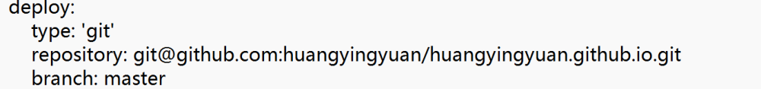

注意，在冒号后面是要加一个空格的，否则报错

保存好修改的内容后，将git用cd切换到对应的目录内，然后输入hexo d 来上传文件到github内，出现以下代码即可

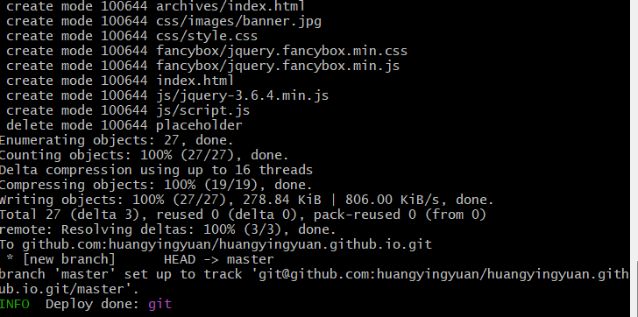还可以在github上的code查看是否上传成功，如下图所示即成功

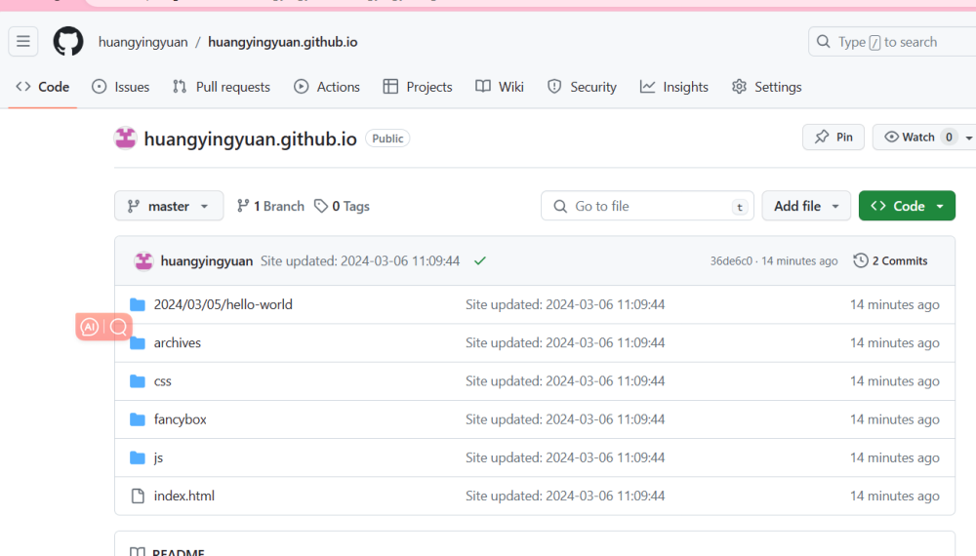

## 8. 重要的_config.yml文件

### a. _config.yml文件是干嘛用的？

是 Hexo 博客框架的主配置文件，用于配置和管理整个 Hexo 项目的各种设置。这个文件通常位于 Hexo 项目的根目录下，包含了大量的配置选项，可以让您自定义博客的行为、外观和功能。

### b. 继续修改_config,yml文件里的内容

(主要修改url，将你打开hexo的网址复制粘贴到url位置就可以，title是指标题，subtitle是副标题，author是指自己的称呼，自行修改即可)

统一资源定位符（Uniform Resource Locator）”简称为URL。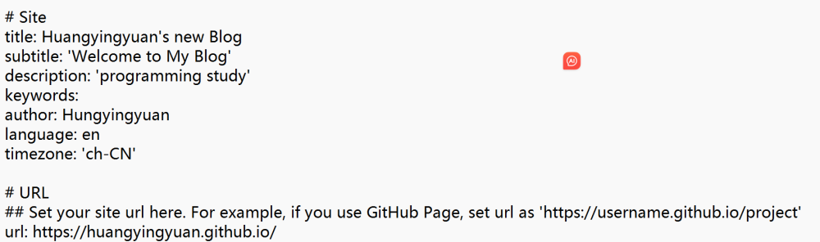

上传后去hexo界面自己刷新一下就好了，主题之类的就会发生变化

## 9. 如何部署网站

要将 Hexo 博客从本地（localhost）部署到一个永久可以访问的地址上，通常有两种常见的方法：

1. **部署到 GitHub Pages**

1. **部署到其他静态网站托管服务**

我是使用“部署到GitHub Pages”来实现的(推荐，推荐原因：方便)

### a. 1. 部署到 GitHub Pages

#### ⅰ. 步骤 1：创建 GitHub 仓库

1. 登录 GitHub 并创建一个新的仓库，命名为 username.github.io，其中 username 是你的 GitHub 用户名。

#### ⅱ. 步骤 2：配置 Hexo 部署设置

在 Hexo 项目的根目录下找到 _config.yml 文件，打开并找到 deploy 部分，添加如下配置：

deploy:  
 type: git  
 repository: https://github.com/username/username.github.io.git  
 branch: main

将 username 替换为你的 GitHub 用户名。如果你的仓库默认分支是 master 而不是 main，需要将 branch 设置为 master。

#### ⅲ. 步骤 3：安装 Hexo 部署插件

在 Hexo 项目的根目录下，安装 hexo-deployer-git 插件：

npm install hexo-deployer-git --save

#### ⅳ. 步骤 4：生成和部署网站

生成并部署你的网站：

hexo clean  
hexo generate  
hexo deploy

运行上述命令后，你的网站将被生成并推送到 GitHub Pages 仓库。你可以在浏览器中访问 https://username.github.io 来查看你的博客。

### b. 2. 部署到其他静态网站托管服务

如果你不想使用 GitHub Pages，你也可以选择其他静态网站托管服务，如 Netlify、Vercel 或者 GitLab Pages。

#### ⅰ. 部署到 Netlify

1. 创建一个 Netlify 账号并登录。

1. 新建一个站点并关联到你的 GitHub 仓库。

1. 在构建设置中，将构建命令设置为 hexo generate，将发布目录设置为 public。

1. 保存并部署。

Netlify 将自动生成并部署你的网站，你可以在 Netlify 提供的 URL 上访问你的网站。

#### ⅱ. 部署到 Vercel

1. 创建一个 Vercel 账号并登录。

1. 新建一个项目并关联到你的 GitHub 仓库。

1. 在项目设置中，将构建命令设置为 hexo generate，将输出目录设置为 public。

1. 保存并部署。

Vercel 将自动生成并部署你的网站，你可以在 Vercel 提供的 URL 上访问你的网站。

### c. 3. 配置自定义域名

无论你选择哪种托管服务，你都可以配置一个自定义域名来访问你的网站。

1. 购买一个域名并登录到你的域名注册商的控制面板。

1. 添加一个 CNAME 记录，指向你的托管服务提供的域名。例如，对于 GitHub Pages，CNAME 记录应该指向 username.github.io。

1. 在你的 Hexo 项目根目录下的 source 文件夹中创建一个名为 CNAME 的文件，文件内容是你的自定义域名（例如，www.yourdomain.com）。

1. 部署你的网站，托管服务将使用你的自定义域名。

通过以上步骤，你可以将你的 Hexo 博客从本地部署到一个永久可以访问的地址上，并且可以使用自定义域名来访问你的博客

# 使用

在自己部署的GitHub项目的文件下，使用git bash打开

## 1，上传文章到hexo上

---在git的小窗口，输入hexo new “文章的新名字”，就可以生成一篇新的文章

在自己的目录下，点击sourse，点post，即可看到文章，点进去后用记事本编辑内容即可，写完文章后，在git上输入hexo g 来上传文章，如果报错，可能是要删除tig下面的符号即可(具体说明原因我也不清楚)

上传成功后可以在自己的目录下，点击public，里面有year，点进去后可以看到对应日期的文章(是同步GitHub上传的文章)

hexo d(hexo deploy) 自动生成网站静态文件，并部署到设定的仓库。

hexo clean 清除缓存文件 db.json 和已生成的静态文件 public。

hexo g (hexo generate) 生成网站静态文件到默认设置的 public 文件夹

## 2，如何删除文件夹

先在sourse上删除文件，然后在public上删除文件，最后在git小窗口输入

hexo clean来刷新，后来用hexo g，再用hexo d ，即可删除内容

# 优化界面

依旧是在自己部署的GitHub项目的文件下，在与_config.yml同级文件下，命名一个为themes的文件夹，里面存放在别人的Hithub开源的主题代码，拉取到该文件themes下即可

开源网址(一时嫖一时爽，天天嫖天天爽)

有多种主题自己选： <https://hexo.io/themes/>

我非常喜欢逛的博主(最喜欢白嫖他的东西)：<https://www.fomal.cc/page/2/#content-inner>

## 部署主题

具体流程：

### 步骤 1：安装 Hexo

如果你还没有安装 Hexo，请先安装：npm install -g hexo-cli

### 步骤 2：创建一个新的 Hexo 项目

在你的工作目录中创建一个新的 Hexo 项目：hexo init myblogcd myblognpm install

### 步骤 3：选择并下载一个 Hexo 主题

你可以从 Hexo 官方主题网站 或者其他第三方网站选择一个你喜欢的主题。以下是安装主题的示例：

打开主题的 GitHub 页面，找到下载地址。在 Hexo 项目的根目录下，克隆主题仓库：(注意将对应的参数替换成自己的)git clone <https://github.com/hexojs/hexo-theme-landscape> themes/landscape

### 步骤 4：修改 Hexo 配置文件

在 Hexo 项目的根目录下找到 _config.yml 文件，打开并修改 theme 字段为你下载的主题名称：

yaml

#### Hexo Configuration

Docs: <https://hexo.io/docs/configuration.html>

Source: <https://github.com/hexojs/hexo/>

#### Site

title: Huangyingyuan's new Blogsubtitle: 'Welcome to My Blog'description: 'programming study'author: Hungyingyuanlanguage: zh-CNtimezone: 'Asia/Shanghai'

#### URL

url: <https://huangyingyuan.github.io/>permalink: year/:month/:day/:title/pretty_urls: trailing_index: false trailing_html: false

#### Directory

source_dir: sourcepublic_dir: public

#### Writing

new_post_name: :title.mddefault_layout: post

#### Extensions

theme: landscape # 这里修改为你下载的主题名称

### 步骤 5：配置主题

大多数 Hexo 主题都有自己的配置文件。通常，这些配置文件位于主题目录下的 _config.yml 文件中。你可以根据需要修改这些配置文件以定制主题样式和功能。cd themes/landscape打开并编辑 _config.yml 文件，根据需要进行配置。例如：

#### Landscape theme configuration

menu: Home: / Archives: /archives

widgets:

* category

* tag

* tagcloud

* recent_posts

#### 配置其他参数，如社交媒体链接、分页、侧边栏等

rss: /atom.xmlfavicon: /favicon.png

### 步骤 6：生成和部署网站

在完成配置后，回到 Hexo 项目的根目录，生成并部署你的网站：cd ../../hexo cleanhexo generatehexo deploy

### 步骤 7：本地查看效果

你可以在本地启动一个服务器来查看效果：hexo server然后在浏览器中打开 <http://localhost:4000> 查看你的网站。

这篇教程如果我写得不好的话，那还是挺好的

# 待完未续......敬请期待。。。。。。。。。。

## 看到都看到这里了，微信一键发个红包，支付宝也行，也支持刷卡......